附件1：

本科生教学多教师授课学时拆分操作说明

**拆分流程：**由成绩录入老师进行学时拆分，授课老师可见拆分情况。拆分提交后由教学院长进行确认，确认后的数据视为最终的拆分结果；若教学院长驳回，则需要成绩录入老师重新拆分。

系统访问地址：<https://data.xhu.edu.cn/form/>

通过统一身份认证账号密码（同信息门户）登录，公网可访问。

登录后，在左侧导航栏查找“学期学时拆分”模块。

## 一、授课老师视角：

点击“学时拆分”页面，在“待拆分”中可查看自己待拆分的课程列表；成绩录入老师拆分后的数据在“待确认”中查看；教学院长确认后的在“已确认”中查看。

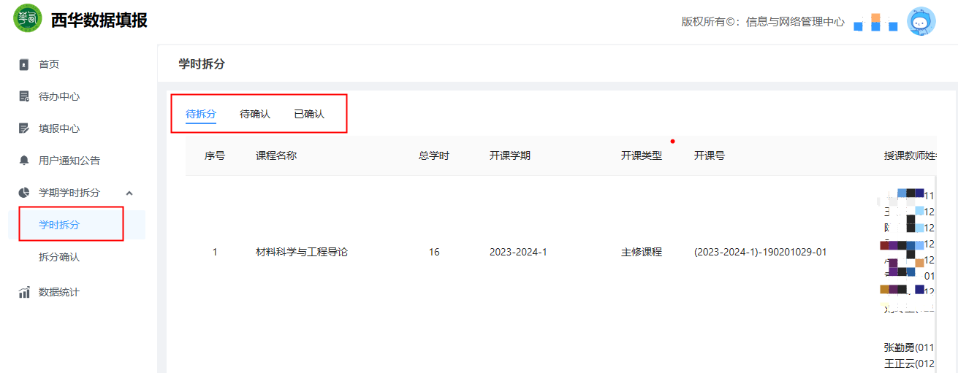

## 二、成绩录入老师视角：

点击“学时拆分”页面，“待拆分”中可见待自己拆分的课程列表，右侧操作列点击“拆分”按钮

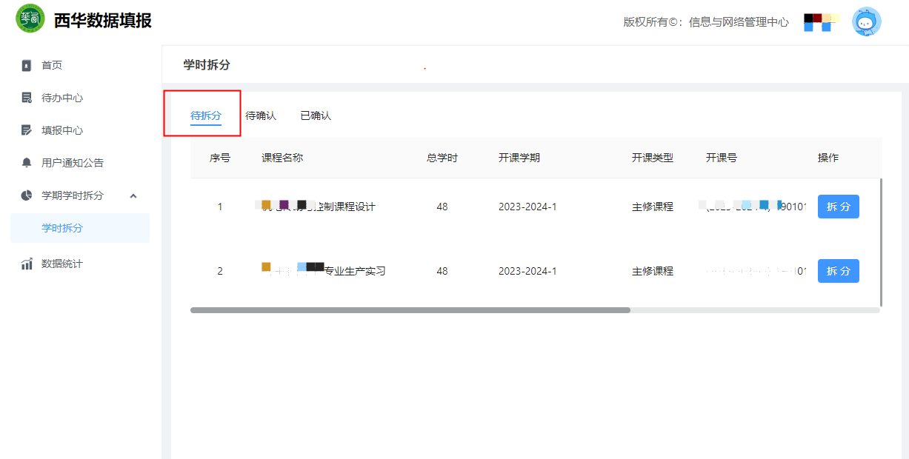

在右侧浮窗中，输入拆分后的学时，点击“确认”。

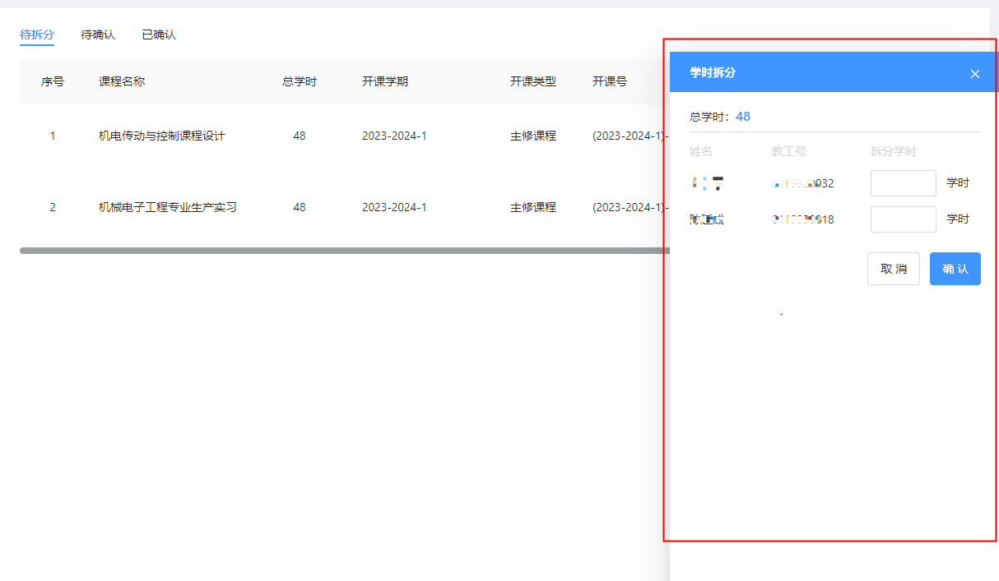

确认后，可在“待确认”中查看拆分情况。

在教学院长还未确认之前，若授课老师对拆分情况有异议，可再点击“拆分”按钮进行修改。

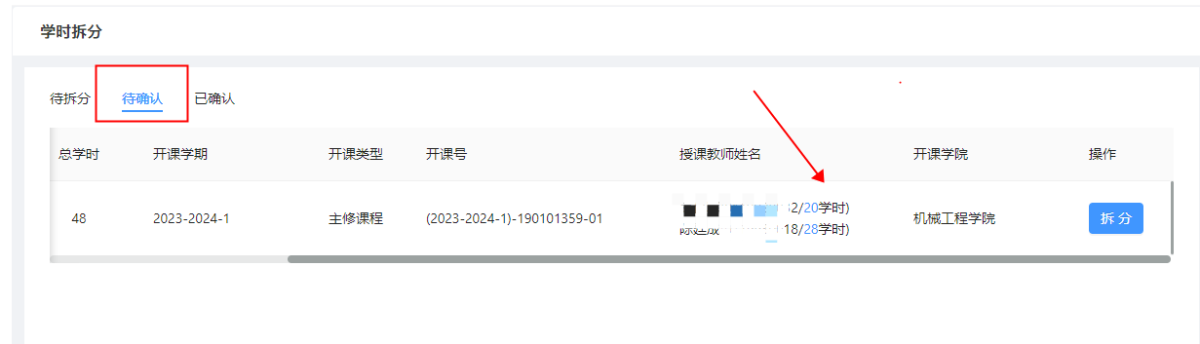

教学院长确认之后的信息在“已确认”中进行查看，不可再修改。

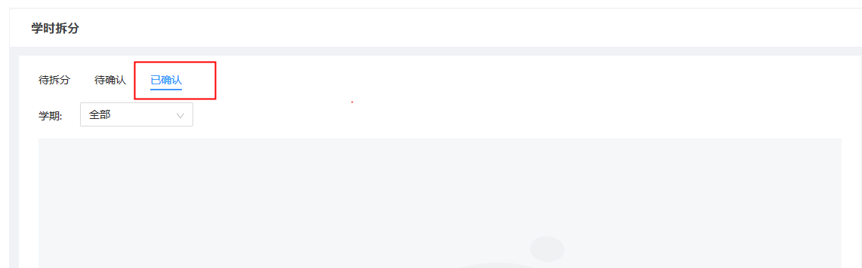

若教学院长驳回后，需要进行重新拆分。

## 三、教学院长视角：

点击“拆分确认”页面，在“待处理”中对拆分情况进行确认或驳回。支持全选或多选后，批量确认/驳回。（注意：全选的数据为本页显示数据，不是全部数据，可在底部分页器中更改每页显示条数）

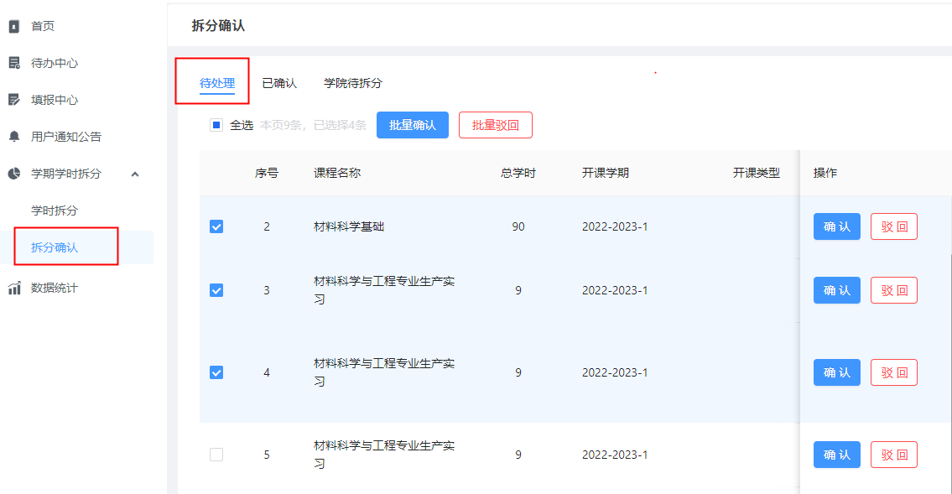

页面底部分页器

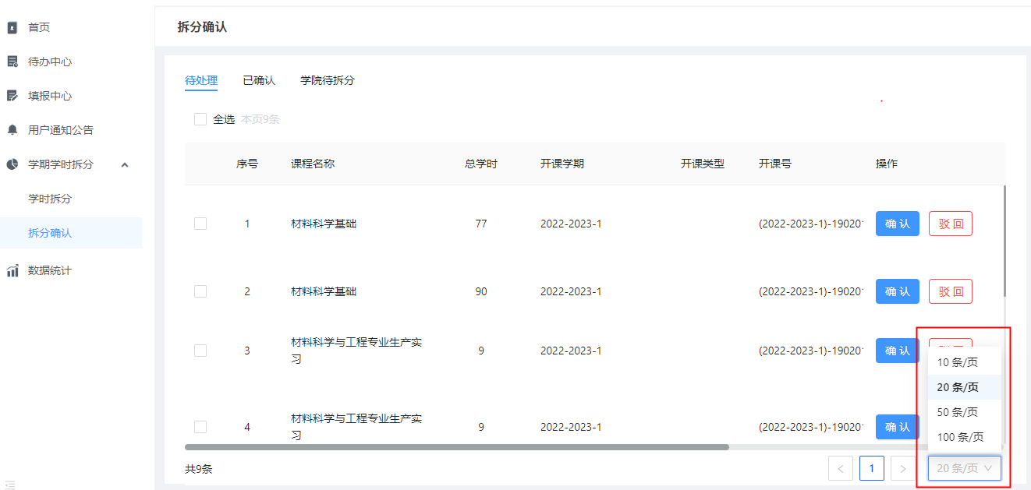

确认后的数据在“已确认”中查看。

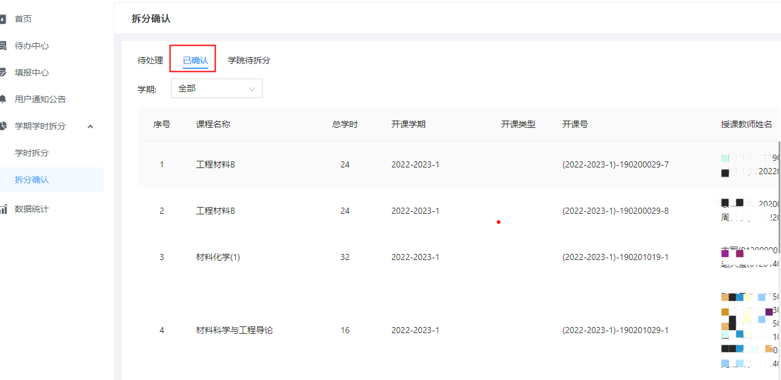

“学院待拆分”中，可查看本学院老师还未进行拆分的课程。

